Mit Jesus auf dem Weg
Als Familie mit Kindern den Kreuzweg gehen

Den Kreuzweg kann man doch Kindern nicht zumuten! – Wirklich nicht? Die meisten christlichen Grundschulkinder wissen aus dem Religionsunterricht, dass Jesus zum Tod verurteilt und gestorben ist – und dass Gott ihn von den Toten auferweckt hat. Das ist die Grundlage unseres Glaubens.
Kreuzwegstationen in der Kirche oder draußen in der Natur laden ein, Jesu Kreuzweg zu gehen. Auch in diesem Jahr ist dies als Familie möglich. Wenn keine Kreuzwegstationen in der Nähe sind, können Bilder ausgedruckt und auf einen Gang im Wald oder im Feld mitgenommen werden. Gut geeignet sind z. B. die Kreuzwegstationen aus der Kirche St. Valerius in Trier-Feyen: http://st-matthias-trier.de/?q=node/190
Die Bilder werden betrachtet (einige Stationen auswählen), es wird gebetet, gesungen und die Station wird evtl. mit Blumen geschmückt. Auf gewaltreiche Details kann verzichtet werden. Viel Text braucht es nicht, statt dessen erzählen Kinder und Eltern sich einfach, was sie auf den Bildern sehen. Dazu kann aus der biblischen Tradition und aus eigenen Erfahrungen ergänzt werden.
In dem folgenden Vorschlag wird das Gehen des Kreuzweges gerahmt von einem Beginn (Mini-Katechese) und einem Abschluss (mit Fürbitt-Gebet) an einem geeigneten Ort zuhause, draußen oder in einer Kirche oder Kapelle.

Material
für Bodenbild zu Beginn:
- aus braunen Tüchern einen Weg legen,
- darauf am oberen Ende ein buntes Osterei (z.B. aus Papier oder Blech),
- in die Mitte ein Kreuz,
- unten ein Brot oder Brötchen legen.
- evtl. Kinderbibel mit passenden Bildern
zum Mitnehmen auf den Weg und für die Stationen:
- Klangschale
- Schmuckmaterial (Blumen)
für den Abschluss:
- Kreis und Streifen aus gelbem Filz, um eine Sonne zu legen
- (mit Kindern) vorbereitete Fürbitten

Beginn
Wir beginnen mit dem Kreuzzeichen. Wir machen es von der Stirn zur Brust, und von der linken zur rechten Schulter – Kreuzzeichen zeigen. – Das Kreuz ist das Zeichen für Jesus. Wenn wir das Kreuzzeichen über uns machen, zeigen wir damit: Ich gehöre zu Jesus. Beginnen wir also mit dem Kreuzzeichen „im Namen des Vaters und des Sohnes …“ – Kreuzzeichen machen.
Wir feien bald ein schönes Fest. – Osterei zeigen – Welches? Was feiern wir da? … Die Auferstehung Jesu; neues Leben sogar nach Sterben und Tod; Gott hat Jesus vom Tod auferweckt. Darüber freuen wir uns.
Wir Christen feiern Ostern nicht nur an einem einzigen Tag. Unser Osterfest beginnt schon am Donnerstag vor dem Ostersonntag, dem Gründonnerstag, dann folgen Karfreitag, Karsamstag und Ostersonntag. In den Gottesdiensten dieser Tage erinnern wir uns an die Ereignisse, die Jesus und seinen Freunden damals passiert sind:
Am Abend des Gründonnerstag denken wir daran, wie Jesus mit seinen Freunden das Abendmahl gefeiert hat. Sie haben zusammen gegessen und getrunken. – Brot zeigen – Jesus wusste, dass er verraten werden würde und sterben musste. Er hat gesagt: Wenn ich sterbe, tue ich das für euch. Ich gebe mein Leben hin für euch – Kinderbibel-Bild zeigen.
Am Karfreitag – Kreuz zeigen – denken wir daran, dass Judas Jesus verraten hat, Soldaten ihn gefangen genommen haben und Pilatus ihn verurteilt hat. Wir denken daran, wie Jesus den Kreuzweg gegangen und schließlich am Kreuz gestorben ist. Und wie seine Freunde ihn danach in eine Grabhöhle gelegt haben – Kinderbibel-Bild zeigen.
In der Nacht von Karsamstag auf Ostersonntag – Osterei zeigen – denken wir daran, dass Gott Jesus von den Toten auferweckt hat. Frühmorgens sind Freudinnen von Jesus zu seinem Grab gekommen und fanden es leer. Jesus war auferstanden – Kinderbibel-Bild zeigen.
Aber noch ist es nicht soweit. Ostern feiern wir erst in einigen Tagen. Heute wollen wir hier den Kreuzweg gehen; so heißt der Weg, den Jesus vor seinem Tod gegangen ist, nach dem Abendmahl. Es war ein schwerer Weg: Jesus war gefangen, Soldaten hatten ihn festgenommen. Er hatte Schmerzen, man hatte ihn geschlagen und ihm eine Dornenkrone auf den Kopf gesetzt. Jesus musste einen Berg hochgehen und dabei das schwere Kreuz aus großen Holzbaken tragen. Und er wusste, dass er am Ende dieses Kreuzweges sterben sollte.
Wir haben Erinnerungs-Bilder von dem Kreuzweg Jesu hier in der Kirche / hier draußen. Könnt Ihr sie entdecken? Wie viele sind es? Man kann an den Bildern entlang den Kreuzweg gehen. Das wollen wir gleich auch tun und an ausgewählten Stationen Halt machen und das jeweilige Bild betrachten. Wir wollen bei jedem Bild zu Jesus beten, und wir wollen als Zeichen, das wir da gewesen sind und an ihn gedacht haben, die Bilder mit Blumen schmücken.
Machen wir uns gemeinsam auf den Weg mit dem Liedruf: „Mit Jesus wollen wir gehen den Kreuzweg Schritt für Schritt. Mit Jesus wollen wir gehen und alle gehen mit.“ (s.u.)

An den einzelnen Stationen
- Klangschale anschlagen und Namen der Station nennen
- Bild betrachten und Eindrücke sammeln
- evtl. Transfer in Lebenssituation
- Gebet und Gebetsruf (s.u.)
- Station schmücken
- Gemeinsame Kniebeuge

Auf dem Weg jeweils
Liedruf: „Mit Jesus wollen wir gehen den Kreuzweg …“
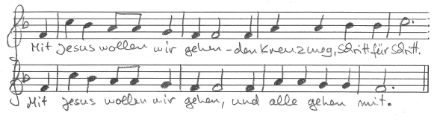

Gebete und Gebetsruf an ausgewählten Stationen
1. Station „Jesus wird verurteilt“:
Jesus, du warst gefangen und bist ungerecht verurteilt worden. Schau auf uns, erbarme dich. – Gebetsruf: „Jesus schau auf uns, erbarme dich!“ 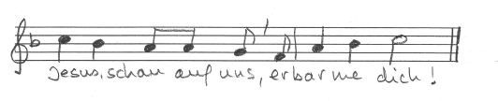
2. Station „Jesus nimmt sein Kreuz auf sich“:
Jesus, du hast das schwere Kreuz auf dich genommen. Soldaten haben dich dazu gezwungen. Schau auf uns. Auch wir haben manchmal schwere Wege zu gehen. – Gebetsruf
4. Station „Jesus begegnet seiner Mutter“:
Jesus, deine Mutter ist bei dir gewesen. Sie hat dich auf dem schweren Weg begleitet und getröstet. Schau auf uns. Auch wir brauchen Menschen, die uns lieben und trösten. – Gebetsruf
5. Station „Simon von Cyrene hilft Jesus, das Kreuz tragen“:
Jesus, Simon, der zufällig da war, hat dir geholfen, das schwere Kreuz zu tragen. Er hat Dir damit den Weg erleichtert. Schau auf uns. Auch wir brauchen Menschen, die uns helfen. – Gebetsruf
9. Station „Jesus fällt unter dem Kreuz“:
Jesus, du bist unter der Last des schweren Kreuzes zusammengebrochen und hingefallen. Schau auf uns. Auch wir fallen oftmals, und es fällt schwer, wieder aufzustehen. – Gebetsruf
11. Station „Jesus wird an das an das Kreuz genagelt“:
Jesus, du hast all das ausgehalten, was die Soldaten dir angetan haben. Schau auf uns. Wir können manchmal schwere Momente nicht mehr aushalten. Sei dann bei uns und hilf uns. – Gebetsruf
12. Station „Jesus stirbt am Kreuz“:
Jesus, du bist am Kreuz gestorben. Du hast dein Leben gegeben für uns. (Wie ein Weizenkorn in der Erde stirbt und aus ihm viele neue Körner wachsen, so ist durch Dein Sterben neues Leben gekommen.) Schau auf uns, erbarme dich. – Gebetsruf

Nach der letzten Station
Dies ist nicht das Ende der Geschichte. – Nach dem Tod Jesu haben seine Freunde ihn in ein Grab gelegt. Aber Gott hat ihn nicht im Tod gelassen. Er hat ihn auferweckt zu neuem Leben. Nach dem Todesdunkel kam die Sonne des Lebens wieder. – Auf dem Bodenbild vom Anfang Sonne mit Strahlen zum (unter das) Osterei legen.

Abschluss – Fürbitten, Schlussgebet und Segen
Wir wollen die Hände falten und noch einmal zu Jesus beten. Im Fürbitt-Gebet bitten wir um seine Hilfe:
Kinder tragen Fürbitten vor …
Gebetsruf :
anschl.:
Lasst uns beten. –
Guter Gott,
du hast deinen Sohn Jesus Christus nicht im Todesdunkel gelassen,
sondern in das Licht des ewigen Lebens geholt.
Erleuchte auch unsere Lebenswege.
Beschütze uns.
Und lass uns einst das Licht des ewigen Lebens sehen.
Darum bitten wir durch Jesus Christus, unseren Herrn.
Amen.
Wir beschließen unseren Gottesdienst mit dem Segen Gottes und machen dazu – wie am Beginn – gemeinsam das Kreuzzeichen: „Es segne uns der gute und treue Gott, der Vater, der Sohn und der Heilige Geist. Amen.“

Kreuzweg Kirche St. Valerius:
1.
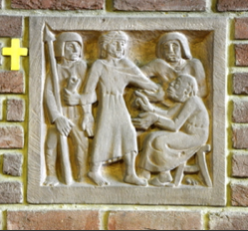

2.
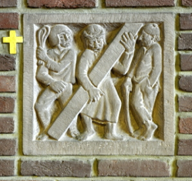

4.
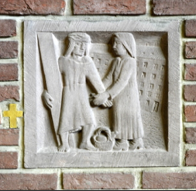

5.
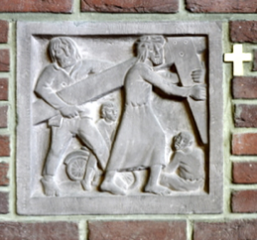

9.
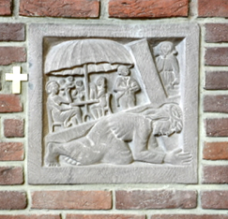

11.
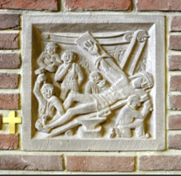

12.
